**Scratchで図形を書こう**

# **準備**

１）ステージの背景を「Xy-grid」にする

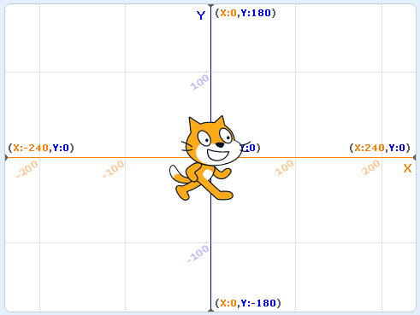２）拡張機能「ペン」を選ぶ

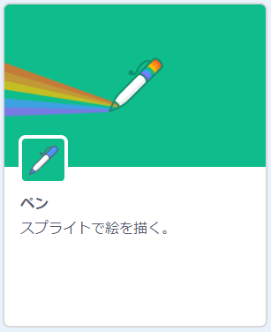

# **三角形を書こう**

座標を指定する

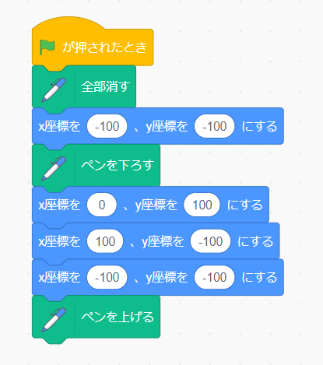（-100,-100）

（0,100）

（100,-100）

（-100,-100）

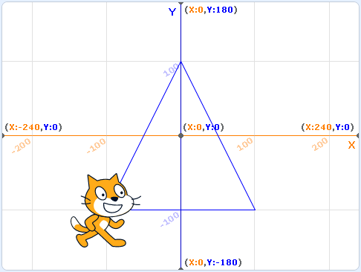

# **四角形を書こう**

角度と長さ指定する

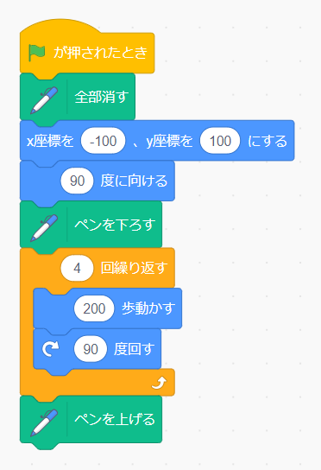開始座標：（-100,100）

角度：９０°

長さ：200歩

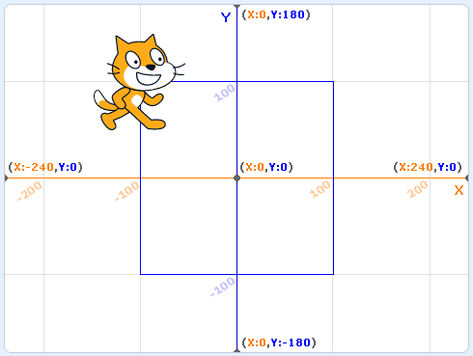

# **色々な図形を書いてみよう**

